**Виховний захід**

**на тему:**

**«Час і досі не загоїв рану - Цей одвічний біль Афганістану»**

**Підготувала:**

**вчитель історії та правознавства**

**Олійник І.Р.**

**Час і досі не загоїв рану - Цей одвічний біль Афганістану**

**Мета:** Ознайомити учнiв з трагiчною сторiнкою нашої історiї, виховувати повагу, до учасників вiйськових подій в Афганістанi; вiддати данину пам’ятi полеглим воїнам-афганцям.

**Ведучий 2:** 15 лютого відзначають скорботний День пам’яті воїнів - афганців. Сьогодні ми з вами дізнаємось про події, героїв цієї страшної війни. Нам дуже хочеться, щоб поезії, пісні, розповіді, спогади, вистраждані в Афганістані і про Афганістан, пройшли крізь ваші юні серця, і ви зрозуміли, що найстрашніше і найбезглуздіше у світі – це війна. Ми повинні пам’ятати тих, хто її пережив, тих, хто недожив, недоспівав, недокохав.

**Ведучий 1:** 15 лютого минає 26 років із дня закінчення війни в Афганістані. Але ця війна назавжди залишиться болем у серці нашого народу.

**Ведучий 2:** 25 грудня 1979 року Радянські війська були введені в Афганістан для виконання інтернаціонального обов'язку.

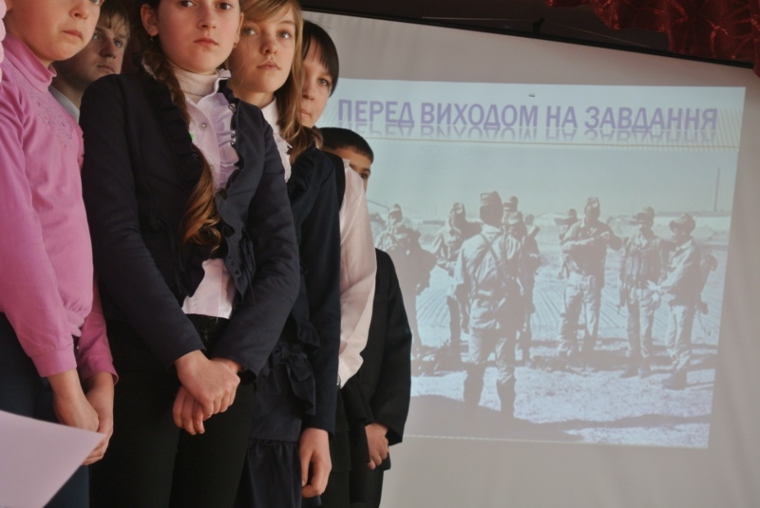

**Учень:** Проводжали хлопця в армію служити,

А в очах юначих іскорка жива.

Пахнуть стиглими садами

Пахнуть спілим житом

Вишиті любов’ю батьківські слова.

**Учень:** Проводжають хлопця,

Друзів, повна хата

За столом розмова повінню тече,

Лиш притихла мати,

Лиш схилилась мати

На уже доросле синове плече.

**Ведучий 1:** Багатьом із них ніколи вже не повернутися до рідної хати, не побачити ні рідних, ні неба, ні гарної землі. Вони поляжуть навіки. Кого поховають товариші, хто пошматований розлетиться в прах на гігантських фугасах.

**Ведучий 2:** Кажуть, що час – найкращі ліки, хоча роки минають, а пам’ять вперто усіх вертає назад. 27 грудня 1979 року за рішенням Політбюро ЦК КПРС, очолюваного Леонідом Брежнєвим, війська СРСР увійшли до Афганістану для підтримки прокомуністичного режиму Народно-демократичній партії Афганістану. Спочатку радянські війська розташувалися гарнізонами у великих містах країни, а згодом поступово втягнулися в бойові дії по всій території Афганістану.

**Учень:** …Вся вулиця на службу проводжала

Улюбленця свойого – Василя,

А парубчак потрапив до Афганістану.

Там уже не служба. Там – війна!..

**Учень:** Не заживає в серці рана.

Болить у матері за сина.

Молитва слізна материна-

Не вберегла від смерті сина.

Із ночі в ніч відлуння бою:

„Мій синку, любий, я з тобою!”

Пісок розпечений в пустелі,

Гаряче сонце, сірі скелі.

Ось постріл, крики, лемент бою...

„Мій синку, любий, я з тобою!”

За що загинув на чужині?

І де взялась та чорна сила,

Що поламала твої крила?

Чому намарно гинуть діти?

Ще довго буде лан чорніти...

**Ведучий 1:** Ми повинні розумі трагізм участі в афганській війні тоді ще радянських людей, бо через Афганістан пройшло їх з України більше 160 тис. У цій війні загинуло понад 15 тисяч наших солдат, 35 тисяч було поранено, тисячі потрапили в полон. Ця війна стала усвідомленням того, що гинуло покоління, народжене в 60-х. Що ж то за країна, що завдала нам стільки болю, горя, смутку?

**Ведучий 2:** Афганістан – це держава, що знаходиться в Південно-Східній Азії, де проживає 17 мільйонів чоловік, з них 8 мільйонів – афганців, а решта – таджики, туркмени, узбеки, хазарейці. До середини 70-х років це була одна з найвідсталіших країн світу.

**Ведучий 1:** Афганістан – це 70% гірської місцевості з бідною рослинністю, гірський хребет Гіндукуш з висотою гір до 7-8 тисяч метрів. 86 тисяч населення проживають в аулах у злиднях. 3 мільйони чоловік ведуть кочовий спосіб життя. Страшенна бідність, відсутність елементарної медичної допомоги, масова не писемність серед населення, особливо серед жінок і дітей, висока смертність.

***(Відео)***

**Ведучий 2:** У 1978 році афганський народ піднявся на боротьбу за краще життя, скинув монарха, проголосив Афганістан республікою. Нова влада взяла курс на соціалізм. Було видано закони про ліквідацію лихварської заборгованості, скасування калиму при одруженні, про наділення селян землею, яка раніше була власністю поміщиків. Запровадили початкову освіту, надали право жінкам зняти паранджу. У мусульманських країнах такі закони були приречені на провал, бо суперечили нормам ісламу. Новий режим почав репресії проти духовенства, закривалися і руйнувалися мечеті. У країні спалахнула громадянська війна.

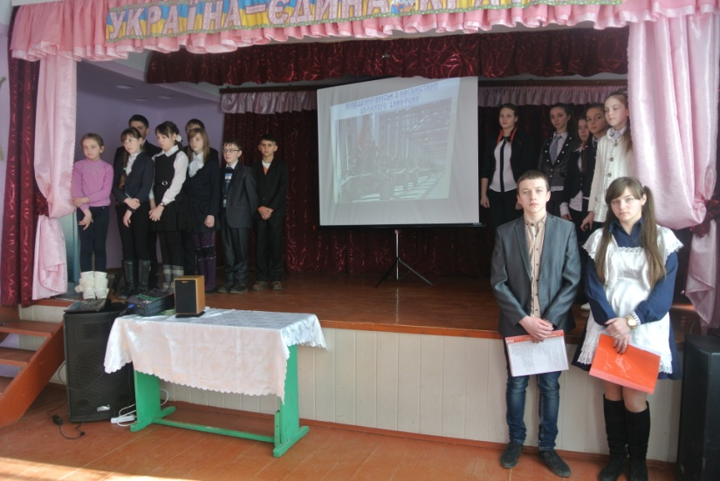

**Ведучий 1:** Щоб зрозуміти трагізм афганської війни, потрібно хоч трохи знати про її передумови. Розставити усе на свої місця можна лише зараз, коли доступнішою стає засекречена інформація. Каталізатором військового втручання стала Квітнева революція 1978 року. У результаті цього у грудні 1978 року між СРСР і Афганістаном був підписаний договір, за яким Радянський Союз зобов’язувався переозброїти афганську армію. 27 грудня 1979 року були введені десантні частини в Баграм, Кабул та інші великі міста, а згодом вони втяглися в бойові дії по всій території. Присутність чужоземних військ викликала стихійний опір народу. Пік бойових дій припав на 1984-1985 роки.

**Ведучий 2:** Про те, що готують введення обмеженого контингенту в Афганістан, звичайно не знали. Але було передчуття чогось незвичайного. Нашим солдатам говорили, що вони виконують інтернаціональний обов’язок, тобто захищають братній народ. І вони, сліпо обдурені, «наводили лад» у тій країні «вогнем і мечем». Вони вірили і думали, що продовжують подвиги й славу батьків і дідів, які виконували такі обов’язки в Іспанії, Чехії, Угорщині…

**Учень:** А війна для людей – то пекельная рана,

Йшли солдати у бій, йщли у гори Афгана.

Та пустеля страшна, лиш життя забирала,

І війна за «ніщо», дуже довго тривала.

**Учень:** Була війна жорстока і кривава.

Горів вогонь і забирав життя.

Учасникам боїв довічна буде слава!

І вічна пам’ять тим, хто йшов без вороття!

**Ведучий 1:** В Україну з Афганістану не повернулося 72 військовополонених та зниклих безвісти. Слава Богу, «чорний тюльпан» не привіз їхніх домовин. Тож надія не помирає. Держава, не питаючи дозволу в матерів, відправляла синів на війну. І не тільки синів у матерів забрала війна, а й батьків у дітей. Діти чекали батьків, бо мами їм обіцяли, що вони повернуться. А поки не було тата діти розмовляли з портретами…

***(Відео)***

**Учень:**

…Літо проминуло, і пройшла зима,

А тебе, наш любий, все нема й нема.

Може заблукав ти, чи поліг в бою,

Ставши враз зорею у чужім краю?..

**Учень:** Краплини крові на снігу...

Я плід калини збережу,

Як пам'ять про ті чорні дні,

Коли співав тужні пісні.

**Учень:** Горів в вогні Афганістан,

Летів над горами “тюльпан”,

Від горя чорний і від сліз...

Додому мертвих хлопців віз.

**Ведучий 2:** Дорогою ціною розплачувались наші юнаки за все. А ціною було життя. Солдати гинуть. І кожна смерть страшна. А як страшно, коли не хочеться помирати у 18-19 років, коли ще тільки починається життя. Пам’ять про мертвих вшановують хвилиною мовчання. Ніхто не рахував , скільки років довелося б нам мовчати, коли б так пом’янули кожного вбитого.

**Учень:** Хвилина мовчання, хвилина мовчання.

Пекуча й терпка, як сльоза.

Хвилина мовчання - у ній наша любов і горе

Як подвиг полеглих,

Священна хвилина мовчання.

**Ведучий 2:** Прошу встати і вшанувати пам'ять загиблих хвилиною мовчання.

**Учень:**  Пам'ятайте, друзі, цих людей довіку,

Тих, хто повернувся і поліг в боях.

І вклонімось всі ми низько до землі їм,

Квітами устелимо їх тернистий шлях.

**Учень:** Горів в вогні Афганістан,

Летів над горами “тюльпан”,

Від горя чорний і від сліз...

Додому мертвих хлопців віз.

**Учень:** Війна гриміла на весь світ,

Калини обпалило цвіт.

І серце краялось навпіл,

І плакати не було сил.

**Учень:** Ті чорні ночі, чорні дні

Мені вважаються вві сні..

Краплини крові на снігу...

Про них я пам'ять збережу,

**Ведучий 1:** Летять, відлітають у вічність роки, скільки б їх не минуло, не зітруть у народній нам'яті імена воїнів-афганців.

**Ведучий 1:** Через цю безглузду війну пройшли майже 700 тисяч чоловік. І серед них 30% були українці. Звання Героя Радянського Союзу було присвоєно 72 військовослужбовцям, з них – 12 українців.

**Ведучий 2:** Кількість загиблих збільшувалася б з кожним днем. Та нове керівництво СРСР на чолі з Михайлом Горбачовим визнало помилковим рішення попередників, і з кінця 1986 року пішло на поетапне виведення військ з Афганістану. Однак воєнні дії не припинялися. Восени 1988 року за наказом Москви розпочалася операція «Тайфун». Радянська авіація завдала нищівного бомбоштурмового удару по кишлаках уздовж траси Кабул-Саланг, якою мали виводити війська.

**Учень**: Поставте скибку хліба на стакан

І голови схиліть в скорботі вічній

За тих, кого убив Афганістан,

Чиї він душі зранив і скалічив.

***(Відео)***

**Ведучий 1:** 15 лютого 1989 останній бронетранспортер з нашими воїнами перетнув міст через Амудар'ю Дружби. Замикав цю величезну колону командувач 40-ю армією Герой Радянського Союзу генерал-лейтенант Борис Всеволодович Громов.

**Ведучий 2:** 15 лютого 1989 для багатьох став днем, коли скінчився рахунок втрат наших солдат, службовців. Важкий, сумний підсумок. Багато матерів і батьків не дочекалися своїх синів, і не сказали вони «Мама, я живий ...». Летять, відлітають у вічність роки, скільки б їх не минуло, не зітруть у народній нам'яті імена воїнів-афганців. Схилимо ж голови перед світлою пам'яттю тих, хто віддав своє життя, увійшовши у безсмертя.

**Ведучий 1:** Над головами воїнів - афганців свистіли кулі. Кожна хвилина їхнього життя могла стати останньою. Але їм випало щастя вижити і повернутися до рідної домівки.

**Ведучий 2:** Закінчилася десятилітня ніким і нікому не оголошена трагічна війна. Але в людській пам’яті вона буде жити довго, тому що її історія написана кров’ю солдат і сльозами жінок та матерів, обелісками з залізними зірочками та піснями, які увірвалися в наше життя фронтовим вітром.

Летять, відлітають у вічність роки і скільки б їх не минуло, не зітруть у нашій пам’яті імена воїнів-афганців.

**Учень:** О,Україно! Ніжно пригорни

Усіх живих синів своїх, як мати,

Щоб ми уже не бачили війни,

Не чули щоб ніколи звук гармати.

**Ведучий 1:** Нашим гостям і всім присутнім бажаємо здоров'я, щастя, миру, душевного спокою, злагоди, добробуту у великому домі, який зветься - Україна. Наше свято закінчилося. Дякуємо, що ви до нас завітали.

